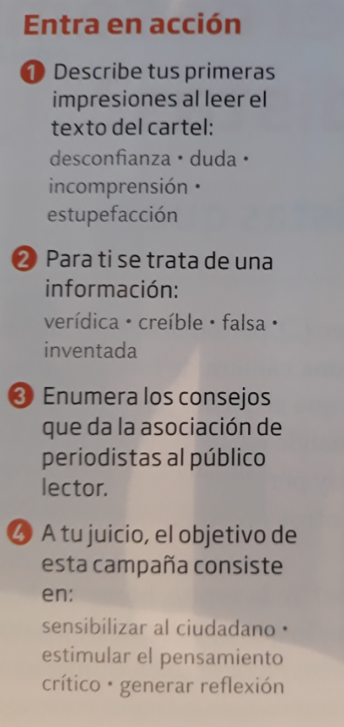
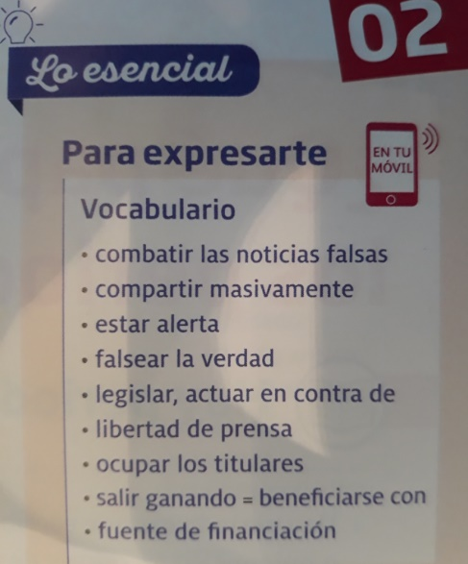

Adepa : Asociación de Entidades Periodísticas Argentinas que defiende la promoción de la libertad de prensa.

- EE : Di qué consejos te parecen más importantes para identificar una noticia falsa : _______________________________________________________________________________________________________________________________________________________________________________________________________________________________________________________________________________________________________________________________________________________________________________________________________________________________________________________________________________________________________________________________________________________________________________________________________________________________________________________________

